大连国腾智能机械有限公司
大连国腾智能机械有限公司座落于中国北方美丽的海滨城市——大连。 公司成立于1999年10月14日。主要致力于仓储物流技术装备自动化，信息化， 集成化技术的创新，研究，开发和应用。为客户提供由开发，设计，制造， 安装到服务的整体解决方案，满足不同客户的特定需求。
大连国腾经过逐年的发展、壮大，产品涉足领域广泛，主要应用于邮政、 快递、汽车、机械、医疗、电力、轻工、食品、交通、能源等行业。
公司主导产品分为四大类：一类是仓储物流设备，一类是AGV自动导引车， 一类是工业机器人，还有一类是工业铝型材。大连国腾智能机械有限公司 依据雄厚的技术势力，可以为用户制作全套生产线，及相配套零部件。 目前产品已通过ISO9001质量管理体系认证，并与国内外多家知名公司合作， 同时为客户提供国产及进口设备，双重选择满足客户不同需求。大连国腾以 其卓越的品质、完善的售后服务享誉全国。
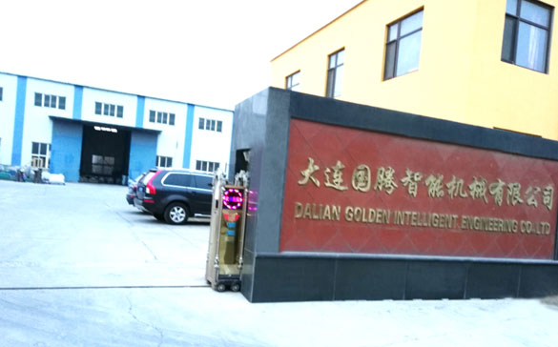
质量为本加之不断完善的经营体系，是我公司得以迅速发展壮大的原动力。 大连国腾本着“关心员工、爱护客户、保质保量，精诚服务”的经营理念， 密切联系市场，高瞻远瞩、全方位多途径实现企业技术创新，产品结构升级 ，使大连国腾在国内同行业中极具竞争实力。
目前公司拥有雄厚的营销、设计、生产和服务资力，分为市场部、技术部、 销售部及售后服务部，企业内部管理缜密，市场部强强联手；设计部精英 会集；生产部优质高效；大连国腾全体员工兢兢业业，为社会各界提供规划 ，设计，制造，安装，调试一条龙服务。我公司现已达到顾客满意率97%， 产品一次性交验合格率98%。使得公司稳定客户群体不断壮大，不少国内外 知名品牌公司已与我公司建立了长期合作关系。
大连国腾力求以优质的产品、完善的服务赢得客户信赖，欢迎社会各界朋友垂询！
慈善事业
“一次合作，百分爱心”
您每与大连国腾签定一千元钱的合同，大连国腾就捐出“100分”注入大连国腾阳光爱心卡，用于慈善公益事业。
我们的力量还很微薄，但我们会一直坚持下去，为社会贡献大连国腾的一份力量。

公司优势

公司情况
大连国腾智能机械有限公司座落于中国北方美丽的海滨城市——大连。 公司成立于1999年10月14日。主要致力于仓储物流技术装备自动化， 信息化，集成化技术的创新，研究，开发和应用。

公司有哪些认证，并且有哪些认证不是所有同行业公司所具有的？
公司主导产品分为四大类：一类是仓储物流设备，一类是AGV自动导引车， 一类是工业机器人，还有一类是工业铝型材。大连国腾智能机械有限公司依据 雄厚的技术势力，可以为用户制作全套生产线，及相配套零部件。目前产品已 通过ISO9001质量管理体系认证，并与国内外多家知名公司合作，同时为客户 提供国产及进口设备，双重选择满足客户不同需求。大连国腾以其卓越的品质 、完善的售后服务享誉全国。

公司产品有什么优势
目前公司拥有雄厚的营销、设计、生产和服务资力，分为市场部、技术部、销 售部及售后服务部，企业内部管理缜密，市场部强强联手；设计部精英会集；生 产部优质高效；大连国腾全体员工兢兢业业，为社会各界提供规划，设计，制造 ，安装，调试一条龙服务。我公司现已达到顾客满意率97%，产品一次性交验合 格率98%。使得公司稳定客户群体不断壮大，不少国内外知名品牌公司已与我公 司建立了长期合作关系。

客服服务
关于产品包装
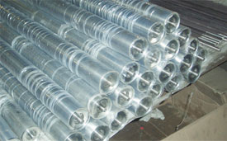
产品包装
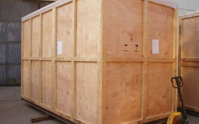
集装箱
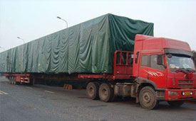
产品装车
目前公司拥有雄厚的营销、设计、生产和服务资力，分为市场部、 技术部、销售部及售后服务部，企业内部管理缜密，市场部强强联手 ；设计部精英会集；生产部优质高效；大连国腾全体员工兢兢业业， 为社会各界提供规划，设计，制造，安装，调试一条龙服务。我公司 现已达到顾客满意率97%，产品一次性交验合格率98%。使得公司稳 定客户群体不断壮大，不少国内外知名品牌公司已与我公司建立了长 期合作关系。
关于产品生产流程
目前公司拥有雄厚的营销、设计、生产和服务资力，分为市场部、 技术部、销售部及售后服务部，企业内部管理缜密，市场部强强联手 ；设计部精英会集；生产部优质高效；大连国腾全体员工兢兢业业， 为社会各界提供规划，设计，制造，安装，调试一条龙服务。我公司 现已达到顾客满意率97%，产品一次性交验合格率98%。使得公司稳 定客户群体不断壮大，不少国内外知名品牌公司已与我公司建立了长 期合作关系。
关于售后服务
地 址：大连市甘井子区姚工街292号
电 话：86(0411)39515321/39515323
传 真：0411-39515379
邮 编：116011
- mail：guoteng@dl-golden.com

